

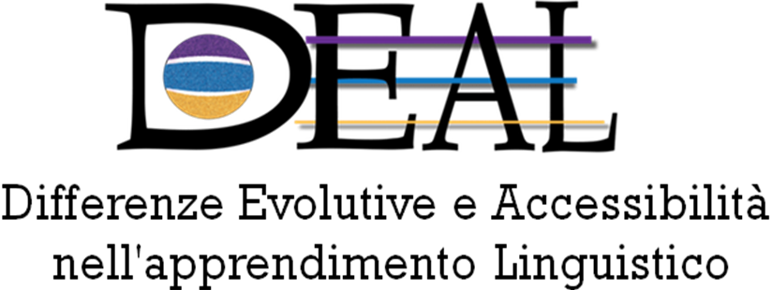

in collaborazione con

SOSTENERE L’APPRENDIMENTO DELLE LINGUE STRANIERE DEGLI ALUNNI CON DSA

Prof. Michele Daloiso
Bologna, 10 e 11 Marzo

Si prega di compilare, firmare e rinviare la scheda via mail a: formazione.oltremodo@gmail.com

Scheda di iscrizione

Nome ………………………………………… Cognome……………………………………………………………………………………
Nato/a a ……………………………………………………… il…………………………………………………………………………………
Indirizzo……………………………………………………………Città……………………………………Prov………… CAP ………………
Cellulare ……………………………………………………………… E-mail ………………………………………………………………
Codice Fiscale ………………………………………………………………………………………………………………………………
Laurea ………………………………………………………………………………………………………………………………
Impiego attuale ………………………………………………………………………………………………………………………………
DATI PER LA RICEVUTA
Nome ………………………………………… Cognome……………………………………………………………………………………
Nato/a a ……………………………………………………… il…………………………………………………………………………………
Indirizzo……………………………………………………………Città……………………………………Prov………… CAP ………………
Codice Fiscale ………………………………………………………………………………………………………………………………
Partita IVA ………………………………………………………………………………………………………………………………

Come è venuto a conoscenza del corso?
________________________________________________________________

Questo modulo deve essere inviato via e-mail a: formazione.oltremodo@gmail.com unitamente alla ricevuta di pagamento di 140€ (esente IVA) che può avvenire tramite:

- Bonifico all'IBAN IT95V0503402421000000000130 con oggetto "Partecipazione Corso Daloiso Oltremodo 2017"


oppure

- il pdf del buono generato attraverso il portale Carta del Docente: https://cartadeldocente.istruzione.it/ seguendo i passi:
Dal menu selezionare "CREA BUONO"
Selezionare la sezione "FISICO"
Selezionare "FORMAZIONE e AGGIORNAMENTO"
Scegliere opzione: "CORSI AGGIORNAMENTO ENTI ACCREDITATI/QUALIFICATI AI SENSI DELLA DIRETTIVA 170/2016"
Firma leggibile ……………………………………………..……… Data ………….……………

La informiamo ai sensi dell'art.13 del Decreto Legislativo 30.06.2003 n° 196 "Codice in materia di protezione dei dati personali "che i dati personali da Lei forniti potranno formare oggetto di trattamento, nel rispetto della normativa sopra citata e degli obblighi di riservatezza cui è ispirata la attività di questo progetto. Esprimo il consenso previsto dall’ art. 23 del Decreto Legislativo n°196/2003 al trattamento dei dati personali da me forniti per le finalità, anche con modalità elettroniche e/o automatizzate.

Firma leggibile ……………………………………………..……… Data ………….……………


Associazione oltremodo
via Scipione dal Ferro 4 –Bologna
cel. 3335464447
CF 91284720371
www.oltremodo.eu - info@oltremodo.eu

